1. **Nama projek BLINK 3 LED Sekaligus**
2. **Design GUI**

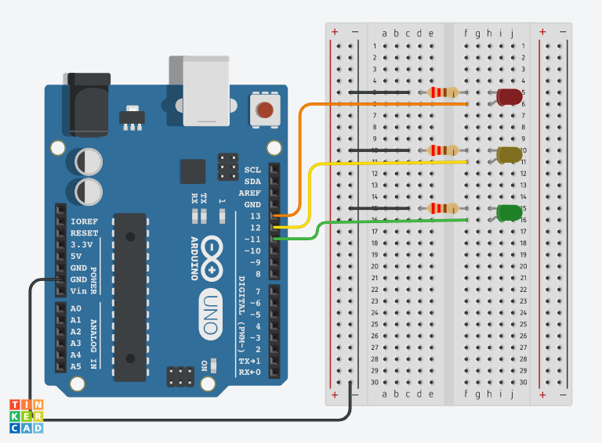

1. **Tabel Komponen**

|  |  |  |
| --- | --- | --- |
| No. | Nama Komponen | Keterangan |
| 1 | Arduino R3 | U1 |
| 2 | Resistor | R1,R2,R3,R4 |
| 3 | LED | D1,D4,D3,D4 |

1. **Source Code**

|  |
| --- |
| int led1 =13;  int led2 =12 ;  int led3 =11 ;  void setup()  {  pinMode(led1, OUTPUT);  pinMode(led2, OUTPUT);  pinMode(led3, OUTPUT);  }  void loop()  {    digitalWrite(led1, HIGH);  digitalWrite(led2, LOW);  digitalWrite(led3, LOW);  delay(1000); // 1000 ms    digitalWrite(led1, HIGH);  digitalWrite(led2, HIGH);  digitalWrite(led3, LOW);  delay(1000); // 1000 ms    digitalWrite(led1, HIGH);  digitalWrite(led2, HIGH);  digitalWrite(led3, HIGH);  delay(1000); // 1000 ms    } |

1. **Breakdown Source Code**

|  |
| --- |
| int led1 =13;  int led2 =12 ;  int led3 =11 ; |

Source Diatas ditujukan untuk membuat variabel global yang diletakkan diatas fungsi *void setup*{} yang berupa deklarasi pin led1,led2,led3 pada pin arduino , d13 d12 d11

|  |
| --- |
| void setup()  {  pinMode(led1, OUTPUT);  pinMode(led2, OUTPUT);  pinMode(led3, OUTPUT);  } |

Source diatas ditujukan untuk mendeklarasikan bahwa led1,led2,led3 adalah sebagai output

digitalWrite(led1, HIGH);

digitalWrite(led2, LOW);

digitalWrite(led3, LOW);

delay(1000); // 1000 ms

digitalWrite(led1, HIGH);

digitalWrite(led2, HIGH);

digitalWrite(led3, LOW);

delay(1000); // 1000 ms

digitalWrite(led1, HIGH);

digitalWrite(led2, HIGH);

digitalWrite(led3, HIGH);

delay(1000); // 1000 ms

Source diatas ditujukan untuk mendeklarasikan pengulangan / looping , pada loop ini kita menggunakan perulangan dengan deklarasi high low led denagn patern led1 menyala led 2mati led3 mati , led 1 menyala led2 menyala led3 mati , led1 menyala led2 menyala led3 menyala . dan berulang ke awal

1. **Link project**